"Просыпалочки"
1. Все проснулись, потянулись,
Ручками подвигали, ножками подрыгали.
С боку на бок повернулись –
Окончательно проснулись!
Ладошками похлопали,
Ножками потопали.
По дороженьке пойдем,
До водички мы дойдем:
После умывания
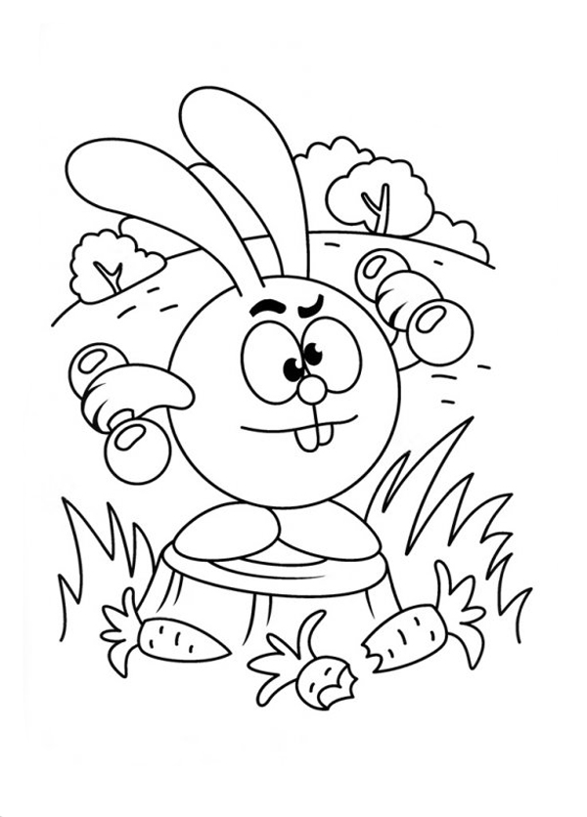
Приступим к одеванию
2. Глазки открываются,
Детки просыпаются.
Мы потянемся слегка,
Мы помнем себе бока.
Поспали замечательно,
Проснулись окончательно.
Кулачками тук-тук,
Пяточками стук-стук.
Мы попрыгаем немножко
И пойдем к своей одежке.
Пальчиковые игры
помогут вашему малышу:
-Развить внимание и терпение
-Стимулировать фантазию, проявление творческих способностей
-Научиться управлять своим телом, чувствовать себя уверенно в системе "телесных координат",
что предотвратит возможность возникновения неврозов
-Ощутить радость взаимопонимания без слов.
Мальчик с пальчик
1.Мальчик с пальчик
Где ты был?
(Большой палец левой руки четыре раза сгибается).
2.-Долго по лесу бродил!
(Большой палец правой руки четыре раза сгибается).
3.Встретил медведя
4.волка
5.зайку
6.ёжика в иголках.
(Большой палец правой руки поочерёдно соприкасается с остальными).
7.Встретил белочку
8.синичку
9.встретил лося
10.и лисичку.
(Большой палец левой руки поочерёдно соприкасается с остальными).

ЁЖИК
Руки сложены в замок
Ежик, ежик колкий
Покажи иголки (Поднимаем пальчики не расцепляя руки)
Вот они! Вот они!
Ежик, ежик колкий,
Спрячь свои иголки! (Пальчики опускаем)
Маленький колючий еж,
До чего же ты хорош!
Вот свернулся еж в клубок (пальцы рук сомкнуть в "замок")
Потому что еж продрог (сильно напрячь пальцы и кисти рук)
Лучик ежика коснулся (ослабить напряжение)
Ежик к солнцу потянулся (пальцы выпрямить, ладони сомкнуты, локти разведены в стороны)
Затем можно попросить детей самим сладко-сладко потянуться.

ОТГАДАЙ ЗАГАДКИ, А СЛОВА ВПИШИ В СООТВЕТСТВУЮЩИЕ КЛЕТКИ. ЕСЛИ ПРАВИЛЬНО ОТГАДАЕШЬ, В ВЫДЕЛЕННЫХ КЛЕТКАХ ПРОЧТЁШЬ НАЗВАНИЕ ВИДА СПОРТА

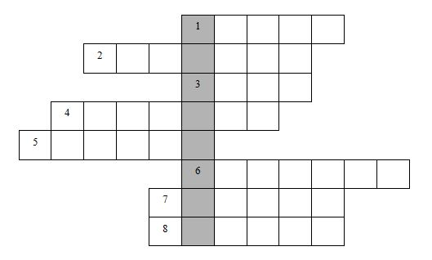

1. Станут два братца на речке купаться, лодке на месте стоять не дают.
2. Под вражеским обстрелом стоят солдаты смело; если их собьют, они опять встают.
3. Два берёзовых коня по снегам несут меня.
4. Ежедневно, встав с постели, поднимаю я …
5. И мяч, и шайбу клюшкой бей, а называюсь я …
6. Долго ходом шли коньковым друг за дружкой и опять, хвать винтовки – и стрелять.
7. Два железных коня у меня, по реке они возят меня.
8. Он в голубых просторах летает без мотора.
Салат из моркови с яблоком
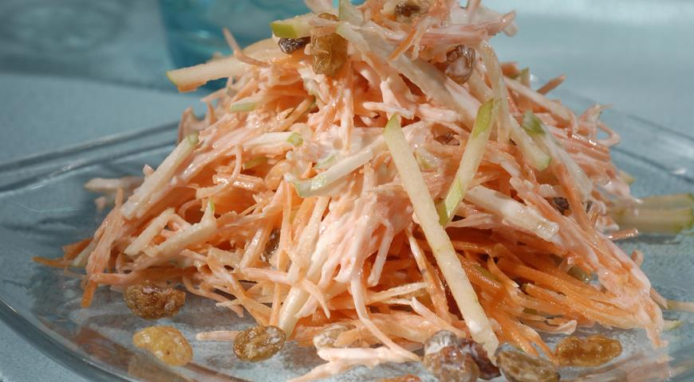
большое яблоко – 1 шт.
майонез – 4 ст. л.
изюм – 0,5 стакана
морковь среднего размера – 3 шт.
сахар – 1 ч. л.

*Морковь очистить, натереть на крупной терке. Изюм промыть, залить кипятком, отставить на 10 мин. Затем воду слить, изюм обсушить.
*Яблоко натереть на крупной терке. Соединить в миске морковь, яблоко и изюм.
*Залить салат майонез, посыпать сахаром и перемешать. Переложить на блюдо и подать.

Нарисуй весёлый мячик, который занимается спортом.

